Чувствительность навигационных модулей (лабораторная работа)

Содержание
- 1 Цели работы
- 2 Общая информация
  - 2.1 Основные понятия
  - 2.2 Схемы экспериментальных установок
- 3 Домашнее задание
- 4 Лабораторное задание
  - 4.1 1 Определение коэффициента передачи сборного аттенюатора
  - 4.2 2 Определение чувствительности навигационного модуля
- 5 Контрольные вопросы
- 6 Приложение А. Бланк протокола
- 7 Приложение B. Описание навигационных модулей
  - 7.1 НАВИС NV-08C
  - 7.2 НАВИС СН-4706
  - 7.3 u-blox NEO-6Q
- 8 Приложение C. Описание интерфейсных программ навигационных модулей
  - 8.1 u-center

Цели работы
- Ознакомиться с современными образцами навигационной аппаратуры потребителей, их интерфейсными программами;
- Развить представления об основных характеристиках навигационной аппаратуры в общем, отечественного и зарубежного производства в частности;
- Освоить методику оценивания чувствительности навигационной аппаратуры потребителей спутниковых радионавигационных систем;
- Развить навыки использования радиотехнических измерительных приборов.

Общая информация

Основные понятия
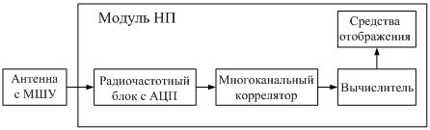
Рисунок 1 - Структурный состав НАП
Объектом проведения экспериментальных исследований является модуль навигационного приемника (далее по тексту ― модуль НП, навигационный модуль), работающий в составе навигационной аппаратуры потребителей (НАП) (см. рис. 1).
Под чувствительностью модуля НП понимается его способность работать в условиях приема слабых сигналов. В качестве характеристики чувствительности принимается граничное наименьшее значение мощности полезного сигнала (одного типа и одного спутника) на выходе пассивной антенны, при котором модуль НП еще может решать целевую задачу с заданными характеристиками.
Под заданными характеристиками решения целевой задачи понимается выдача навигационного 3D-решения без перерывов, превышающих 10-секундный интервал.
Чувствительность навигационного модуля - одна из его важнейших характеристик. Обеспечение номинальной мощности сигнала гарантируется навигационной системой в случае прямой видимости спутника на открытой местности. В городских условиях, под листвой деревьев, внутри транспортных средств и помещений сигнал может быть значительно ослаблен. В таких условиях от приемника требуется максимальная чувствительность.
Размерность количественной характеристики чувствительности, как следует из определения, совпадает с размерностью мощности. На практике применяют логарифмическую шкалу, выражая чувствительность в [дБВт] или [дБм] с помощью нелинейного преобразования (логарифма по основанию 10) отношения описываемой мощности к 1Вт или 1мВт соответственно:
,
.
Различают чувствительность слежения и чувствительность поиска. Отличие заключается в состоянии приемника на момент ослабления сигнала с номинального уровня.
Если к моменту ослабления сигнала навигационный модуль успел произвести поиск и захват сигналов всех видимых спутников, выделил навигационную информацию и производит выдачу навигационного решения - приемник находится в режиме слежения. В таких условиях его чувствительность максимальна. Уровень чувствительности современных навигационных модулей в режиме слежения - около -160 дБм (или -190 дБВт).
Если к моменту включения приемника сигнал уже был ослаблен, говорят о чувствительности поиска.
Задача поиска слабого сигнала требует значительных вычислительных ресурсов, время поиска существенно возрастает и может превысить требуемое. В методике в качестве максимального времени до выдачи навигационного 3D-решения выбрано значение в 300 секунд. Превышение ожидания неприемлемо для большинства потребителей.
Помимо поиска сигналов, в режиме "холодного" старта приемнику необходимо выделить навигационную информацию. Низкая мощность входного сигнала приводит к низкому отношению сигнал/шум и возрастанию ошибок выделения передаваемых бит сообщения. Не выделив эфемеридную информацию, приемник не может решить навигационную задачу - она требует сведения о положении спутников. В современных навигационных модулях развитие блоков быстрого поиска привело к ситуации, в которой невозможность выделения навигационной информации стала главным ограничением чувствительности поиска. Чувствительность поиска в режиме "холодного" старта современных навигационных модулей около -145 дБм.
Помимо режимов "холодного" старта, при котором приемник не содержит информации о состоянии спутникового созвездия, производители выделяют режим "теплого" и "горячего" старта. Отличаются они наличием той или иной вспомогательной информации, накопленной приемником - времени, эфемерид, альманахов и т.д.
Основными путями повышения чувствительности НАП являются:
- оптимизация алгоритмов обработки сигналов в НАП;
- прием и обработка перспективных двухкомпонентных (пилот и данных) сигналов ГНСС;
- использование высококачественных комплектующих и элементной базы;
- получение дополнительной информации извне навигационной системы, например, по каналам сотовой связи (A-GPS).

Схемы экспериментальных установок
На рис. 2 представлена схема экспериментальной установки, предназначенной для измерения коэффициента затухания сборного аттенюатора. На рис. 3 - основная схема проведения экспериментов по измерению чувствительности навигационных модулей.

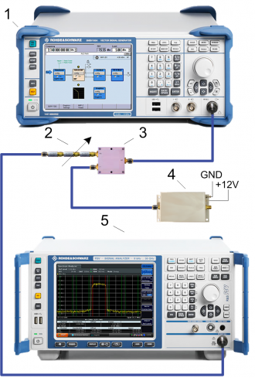
Рисунок 2 - Схема экспериментальной установки для измерения характеристик аттенюатора

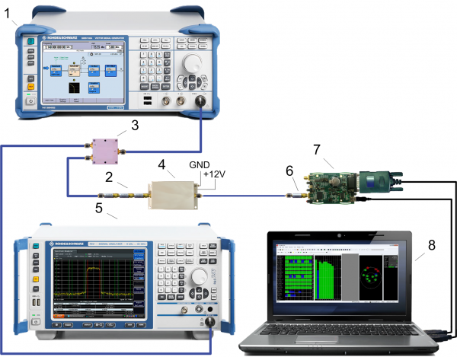
Рисунок 3 - Схема экспериментальной установки для измерения чувствительности навигационных модулей

Таблица 1. Используемое в работе оборудование
На схемах | Прибор | Пример | Функция | Кол-во
1 | Генератор навигационного сигнала | R&S SMBV, R&S SMU | Имитация навигационных сигналов | 1
4 | Аттенюаторы 30 дБ L-диапазона | MiniCircuits VAT-30+ | Ослабление сигнала до уровня, соответствующему выходной мощности приемной антенны навигационной аппаратуры потребителей | 3
3 | ВЧ-разветвитель L-диапазона | MiniCircuits ZAPD-2DC-S+ | Разветвление суммарного сигнала к анализатору спектра и навигационному модулю | 1
4 | Малошумящий усилитель (МШУ) | MiniCircuits ZRL-2400LN+ | Имитация МШУ навигационной аппаратуры потребителей | 1
5 | Анализатор спектра | R&S FSV, R&S FSU | Измерение мощности навигационного и калибровочного сигналов | 1
6 | DC-Block (отсечка постоянного тока) | MiniCircuits BLK-89-S+ | Предотвращение подачи постоянного напряжения от навигационного модуля к аттенюаторам | 1
7 | Модуль навигационного приемника |  | Объект исследования | 1
8 | Персональный компьютер с интерфейсными кабелями |  | Выполнение интерфейсной программы, обмен данными с навигационными модулями, питание навигационных модулей. | 1
- | Соединительные кабели L-диапазона |  | Соединение генератора и разветвителя, соединение аттенюатора и МШУ, соединение МШУ и навигационного модуля, соединение разветвителя и спектроанализатора. | 4
- | Источник питания | GW Instek GPS-4303 | Питание МШУ, навигационных модулей | 1

Домашнее задание
1 Письменно подготовить ответы на контрольные вопросы.
2 Подготовить заготовку будущего отчета, включая бланки протоколов. В качестве используемых навигационных сигналов предполагать GPS L1 C/A. Исследуемые приемники будут выбраны в лаборатории в зависимости от бригады.

Лабораторное задание
Для проведения экспериментального исследования чувствительности модуля НП выполните подготовительный этапы 1, а затем выполните пункты методики, соответствующие плану экспериментальных исследований. Результаты фиксируйте в протоколе.

1 Определение коэффициента передачи сборного аттенюатора
Коэффициент ослабления сборного аттенюатора может отличаться от суммы номиналов. На первом этапе проведем измерение этого коэффициента, заодно освоив управление генератором сигнала и анализатором спектра.
1.1 Собрать экспериментальную установку для измерения характеристик аттенюатора согласно рис. 2, включив в схему аттенюатор как показано на рисунке. В качестве аттенюатора использовать сборный с номинальным коэффициентом ослабления 85-95 дБ.
1.2 Включить генератор сигнала (далее ГС). Выключить модуляцию (Mod off). Установить выходную мощность, по шкале генератора, на значение 0 дБм. Установить частоту, равную центральной частоте рабочего диапазона (для GPS L1 1575,42 МГц).
1.3 Включить анализатор спектра (далее АС). Перевести АС в режим измерения мощности в полосе равной полосе используемого навигационного сигнала. Дальнейшие измерения мощности с помощью АС проводить в этом режиме, устанавливая в качестве центральной частоты анализа центральную частоту навигационного сигнала.
Несущая частота сигналов GPS частотного диапазона L1 составляет 1575.42 МГц, полоса гражданских сигналов с C/A кодом по первым нулям - 2.046 МГц. Для настройки АС необходимо указать центральную частоту анализа (Central frequancy), полосу анализа (Span), шаг анализа (RBW) и полосу сглаживающего фильтра (VBW).
1.4 С помощью ГС и АС определить коэффициент ослабления аттенюатора , дБ:
1.4.1 Включить радиочастотный выход генератора (RF on), подав тем самым гармоническое колебание с выбранной частотой и амплитудой на его выход.
1.4.2 С помощью АС измерить мощность гармонического колебания после прохождения аттенюатора. Записать измеренное значение в протокол.
1.4.3 Исключить из схемы аттенюатор - соединить кабелем разветвитель и АС.
1.4.4 Измерить мощность гармонического сигнала с помощью АС, занести значение в протокол.
1.4.5 Найти . Занести значение (положительное число) в протокол.
Помимо погрешности коэффициента затухания в аттенюаторе, на точность проводимых измерений влияет асимметрия разветвителя (~0.05 дБ) и разность потерь в кабелях от разветвителя до АС и аттенюаторов (до 2 дБ). Для упрощения методики измерение этих параметров пропустим.

2 Определение чувствительности навигационного модуля
2.1 Записать в протокол название исследуемого навигационного модуля, тип используемых навигационных сигналов. При необходимости выполнить пункт подготовки 1, занести полученное значения в протокол.
2.2 Собрать экспериментальную установку согласно рис. 3.
2.3 Включить ПК и запустить программное обеспечение (ПО) для отображения, сохранения и установки параметров модуля НП.
2.4 На ГС запустить требуемый сценарий имитации. Убедиться, что мощности всех имитируемых сигналов равны, а их число равно 4. Записать количество и тип имитируемых сигналов в протокол.
2.5 Включить радиочастотный выход ГС (RF on) и модуляцию (Mod on). Изменением выходной мощности генератора добиться мощности сигнала ГС для каждого спутника на входе АС равным = -125 + ± 2 дБм по измерениям АС (SA - spectrum analyser). С учетом аттенюатора данный уровень соответствует нормальному уровню сигнала на входе МШУ. Учесть при этом, что при использовании сигналов с кодовым разделением АС производит измерение сразу 4 имитируемых сигналов. Соответственно, чтобы получить измеренное значение мощности одного сигнала, необходимо из измеренной мощности 4 сигналов отнять 6 дБ (что примерно соответствует умножению на 1/4 в линейной шкале).
2.6 Включить модуль НП.
2.7 Установить связь интерфейсного ПО с модулем НП. Задать параметры работы в соответствии с планом проведения экспериментальных исследований:
- система (GPS);
- частотный диапазон (L1);
- тип сигналов (C/A).
2.8 Через 2 минуты убедиться, что модуль НП функционирует нормально: в течение 2 минут выдает навигационное 3D-решение без перерывов, превышающих 10 сек. Если условие не выполняется, проверить правильность выполнения пунктов 1, 2.2-2.7. Если проверка не выявила нарушений пунктов методики, сообщить преподавателю.
2.9 Выключить модуль НП.
2.10 На ГС перезапустить требуемый сценарий имитации. Установить уровень сигнала ГС на входе АС для каждого спутника равным = + ± 1 дБм по измерениям АС (не забыть о вычитании 6 дБ при имитации 4 сигналов с кодовым разделением). В качестве значения для современных модулей (u-blox NEO-6Q, NAVIS NV08C) взять -144 дБм, для приемников предыдущих поколений (СН-4706) выбрать -133 дБм.
2.11 Включить модуль НП. Установить связь ЭВМ с модулем НП и задать параметры работы как в п. 2.7. При необходимости дать команду перезапуска в режиме холодного старта. При выбранной мощности навигационных сигналов навигационный модуль не должен осуществлять их захват.
2.12 Увеличить мощность навигационного сигнала на 1 дБ, выждать 300 секунд, проконтролировать наличие/отсутствие навигационного 3D-решения на выходе НП.
2.13 Если за 300 секунд навигационный модуль не начал выдавать навигационное 3D-решение, повторить пп. 2.12-2.13.
2.14 Если за 300 секунд модуль начал выдавать навигационное 3D-решение, зафиксировать в протоколе граничное значение мощности одного навигационного сигнала на входе АС по измерениям АС, не забывая учесть число спутников. Здесь i - номер повторения эксперимента.
2.15 Рассчитать и занести в протокол мощность одного сигнала на входе МШУ . Рассчитанное значение соответствует чувствительности поиска навигационного модуля в режиме холодного старта в i-ом эксперименте.
2.16 С помощью общего регулятора выходной мощности ГС уменьшать мощность навигационного сигнала на 1 дБ раз в минуту до тех пор, пока модуль НП не перестанет выдавать навигационное 3D-решение. Измерить с помощью АС мощность навигационного сигнала одного спутника на входе АС, занести значение в протокол.
2.17 Рассчитать и занести в протокол мощность навигационного сигнала на входе МШУ . Рассчитанное значение соответствует чувствительности навигационного модуля в режиме слежения в i-ом эксперименте.
2.18 Повторить проведение эксперимента (п. 2.10-2.17) необходимое количество раз. В п. 2.10 в качестве можно взять , где - граничное значение чувствительности поиска, полученное в предыдущем эксперименте по набору статистики.
2.19 Рассчитать среднее значение чувствительности модуля в режиме холодного старта . Занести результат в протокол.
2.20 Рассчитать среднее значение чувствительности модуля в режиме слежения . Занести результат в протокол.

Контрольные вопросы
1 Какова мощность навигационного сигнала системы ГЛОНАСС, NAVSTAR GPS на выходе антенны в условиях прямой видимости согласно ИКД? В каких пределах может изменяться мощность навигационного сигнала одного спутника на выходе антенны НАП для каждой из систем?
2 Оцените отношение сигнал/шум в канале обработки навигационного сигнала современного приемника, если мощность сигнала на входе МШУ (выходе пассивной антенны) составляет -160 дБм; -145 дБм.
3 Производится передача данных с помощью BPSK сигнала со скоростью 50 бит/с. Сигнал наблюдается на фоне АБГШ с односторонней спектральной плотностью мощности = -200 дБВт/Гц. Какова вероятность ошибки при демодуляции одного бита при использовании оптимального алгоритма приема и мощности сигнала -145 дБм?

Приложение А. Бланк протокола
Бланк протокола доступен к скачиванию.
Протокол экспериментальных исследований чувствительности модуля НП _________________
Тип навигационных сигналов
Сценарий движения потребителя
1. Измерение характеристик сборного аттенюатора
Мощность сигнала на входе АС при использовании аттенюаторов: = dBm
Мощность сигнала на выходе АС без аттенюаторов: = dBm
Коэффициент ослабления аттенюатора: = + dB
2. Измерение чувствительности навигационного модуля
Тип навигационных сигналов и их количество: ____________________________________________
Результаты измерений чувствительности поиска в режиме холодного старта:
№ эксперимента,  i | Мощность на входе АС, дБм | Мощность на входе МШУ, дБм
1
2
3
4
5

Параметр | Значение
Среднеарифметическое значение чувствительности поиска , дБм
Результаты косвенных измерений чувствительности слежения:
№ эксперимента,  i | Мощность на входе АС , дБм | Мощность на входе МШУ , дБм
1
2
3
4
5

Параметр | Значение
Среднеарифметическое значение чувствительности слежения , дБм

Приложение B. Описание навигационных модулей

НАВИС NV-08C

НАВИС СН-4706
Навигационный модуль CH-4706 - одноплатный 24-х канальный навигационный приемник, предназначен для интегрирования в различные системы в качестве навигационного датчика. СН-4706 обеспечивает определения текущих значений координат (широты, долготы, высоты), вектора скорости потребителя, а также текущего времени по сигналам СНС ГЛОНАСС, GPS и SBAS.
Основные заявленные характеристики модуля СН-4706 приведены в табл. B.1. Фотография модуля представлена на рис. B.1.
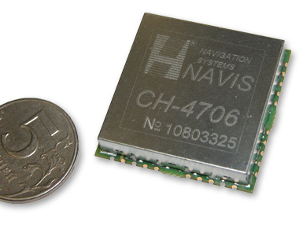
Рисунок B.1 - Фотография модуля СН-4706

Таблица B.1. Основные характеристики модуля СН-4706
Характеристика | Значение
Год начала серийного производства | 2008
Используемые навигационные сигналы
Время выдачи первого навигационного решения:  - «холодный старт» (отсутствие альманахов СНС)  - «теплый старт» (наличие альманахов СНС, координат и времени)  - «горячий старт» (наличие альманахов СНС, координат, эфемерид и времени) | 90 c  60 c  15 c
Чувствительность:
Потребляемая мощность | 0.9 Вт
Масса | 20 г
Габаритные размеры | 35х35х6мм

u-blox NEO-6Q

Приложение C. Описание интерфейсных программ навигационных модулей

u-center
В качестве одного из исследуемых выступает модуль НП u-blox NEO-6Q производства швейцарской компании u-blox Holding AG. Компания предоставляет специальную интерфейсную программу для управления модулем НП, получения и обработки результатов его работы - u-center.
Взаимодействие между программой u-center и модулем НП организуется посредством USB-интерфейса. Опосредованно от программы распространяется драйвер модуля НП, предназначенный для использования в операционных системах семейства Windows.
Основное окно программы представлено на рис. C.1.
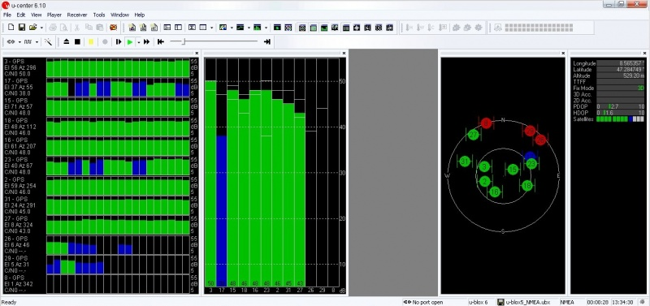
Рисунок C.1 - Основное окно программы u-center 6.10
Для установки соединения между программой и модулем НП необходимо подключить приемник к компьютеру и в пункте меню Receiver выбрать соответствующий порт (см. рис. C.2)
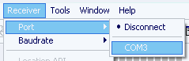
Рисунок C.2 - Выбор порта в программе u-center 6.10
Отображение флага выдачи 3D решения в программе u-center производится в окне Data View (см. рис. C.3).
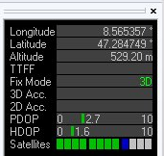
Рисунок C.3 - Окно Data View программы u-center 6.10
Программа позволяет осуществить перезапуск приемника с помощью команды Coldstart через соответствующий пункт меню Receiver (см. рис. C.4)
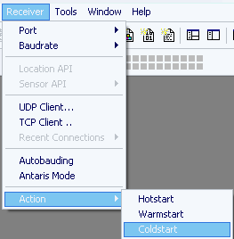
Рисунок C.4 - Передача команды на холодный старт

